SPORTDiscus ～検索事例～

EBSCO Publishing Japan

★ 例題その１

『Journal of Clinical Sport Psychologyに掲載されたScott Martin著の論文について、その詳細を知りたい』

ステップ①：検索語（キーワード）の決定

キーワードは必ず英語で入力する必要があります。著者名の場合、「姓名」の順で入力します。
さらに、キーワードが含まれるフィールドを限定します。

キーワード | 限定するフィールド
Journal of Clinical Sport Psychology | SO（掲載誌から検索）
Martin Scott | AU（著者名から検索）

ステップ②：検索式の作成

論理演算子『and, or, not』を用いて、二つのキーワードを掛け合わせます。
フィールドの限定

『A and B』= AとB の両方を含む文献。
『A or B』= AとBのどちらかを含む文献。
『A not B』= Aは含むがBは含まない文献。

⇒当然、今回の例題では”and”を用い、『Martin Scott and Journal of Clinical Sport Psychology 』とします。

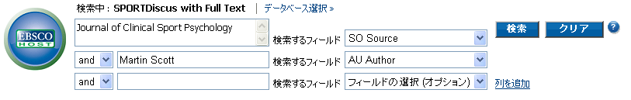

論理演算子

★ 例題その２

『背中の痛みとリハビリテーションについて書かれた文献を探したい』

ステップ①：検索語（キーワード）の決定

キーワードは必ず英語で入力する必要があります。適当な英単語が分からない場合は、和英辞典などで調べる必要があります。

キーワード＝『背中の痛み、砂漠化』⇒ 背中の痛み＝backache、pain in the back
リハビリテーション＝rehabilitation

ステップ②：検索式の作成
どちらの記入法でも大丈夫です。
ボックスを2段に分けて記入する。ボックス自体がカッコと同様の機能を持ちます。
ひとつのボックスにまとめて記入する
論理演算子『and, or, not』とカッコを用いて、三つのキーワードを掛け合わせます。

(backache or pain in the back) and rehabilitation

⇒（backacheとpain in the backのどちらか）とrehabilitationを両方含む。
カッコがある場合、算数の計算と同様にカッコ内を優先します。

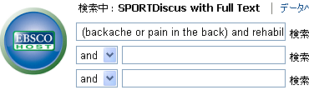
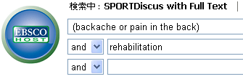

Searchボタンをクリックし、検索結果へ

☆ シソーラス（Subject Terms）を活用すれば、文献の主題を的確に絞り込むことが可能です。

シソーラスとは・・・
主題キーワード集です。データベースに収録された文献には、文献の主題（内容、テーマ）をあらわす主題語（サブジェクトと呼ばれます）が割り当てられています。シソーラスは、それら主題語を集めた辞書のようなものです。SPORTDiscus with Full Textの場合、Sport Information Resource Centre (SIRC)作成のシソーラスを採用しています。

シソーラス（Subject Terms）によると、、、

背中の痛み「back pain」→「BACKACHE」
リハビリテーション「rehabilitation」→「REHABILITATION」
が推奨されています。

⇒シソーラス（Subject Terms）が推奨する主題語「BACKACHE」、「REHABILITATION」を論理演算子「and」で組み合わせ、検索します。



→263件のヒット。さらに全文を限定すると、43件のヒット。

このように、シソーラスを活用すれば、欲しい文献の主題を的確に指定することができます。

以上
EBSCO Publishing Japan(エブスコ)
〒166-0002 東京都杉並区高円寺北2-6-2 高円寺センタービル8F
TEL: 03-5327-5321 FAX: 03-5327-5323
E-mail: ebscohost@ebsco.co.jp Web: http://www.ebscohost.com

